令和６年6月

青森県眼科医会事務局 浦山和昭

${氏名} 先生

青森県眼科医会のインターネットホームページついてご連絡いたします。「会員のページ」<http://www.aomori-gankaikai.jp/member>に今後の講習会の予定を掲載しています。

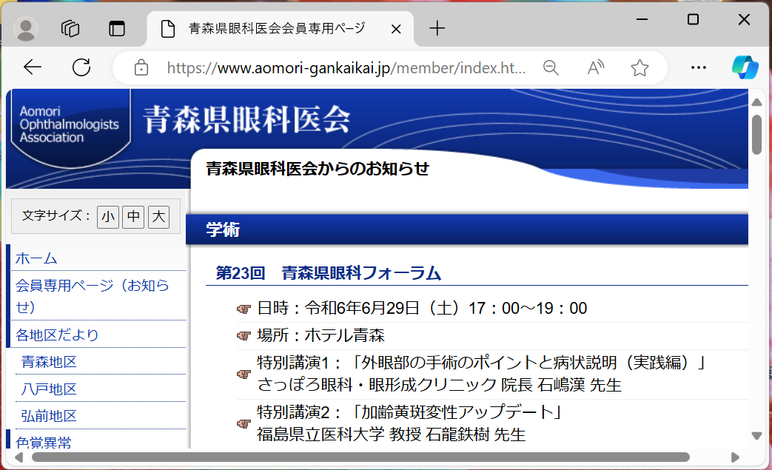

このサイトにアクセスすると下記のようなダイアログが表示され、会員毎に割り当てられたユーザ名とパスワードを入力するよう要求されます。

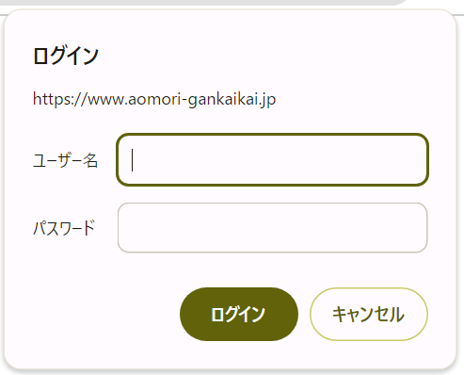

${氏名} 先生のユーザ名とパスワードを事務局が下記のとおり割り当てました。

ユーザ名： ${ID}

パスワード： ${PW}

大多数の先生方にたいしては2023年度までに田村先生が割り当て済みでしたが、それについて今回変更はございません。2024年6月時点で未割当だった先生方に今回ユーザ名とパスワードを割り当てさせていただきましたので、通知申しあげます。